РАБОЧАЯ ТЕТРАДЬ СТУДЕНТА
ПП.02 «Осуществление интеграции программных модулей»
Специальность: 09.02.07 Информационные системы и программирование
Пара № 6: «Переход к М3: проверка таблицы пользователей»
Продолжительность: 90 минут
Дата: 03.11
Студент: Костенко Дарья
Группа: ЗИП-1-24
Тема индивидуального задания: Сад и огород
📋 ОБЩИЕ СВЕДЕНИЯ
Параметр | Значение
Тема пары | Переход к М3: проверка таблицы пользователей
Компетенции | ПК 2.1–2.5, ОК 02, ОК 05
Цель | Проверить таблицу пользователей (поля, роли, ФИО) для перехода к М3 (авторизация)
Задачи | 1. Проверить структуру таблицы. 2. Проверить данные. 3. Проверить роли. 4. Подготовить к М3.
СУБД | PostgreSQL 18.6
Формат | Очный
Технология | Программированное обучение + кейс-технология
ТЕХНОЛОГИЧЕСКИЙ СТЕК (по КИМ «ФормаДесерт»)
Компонент | Технология | Версия
Язык | Python | 3.13+
GUI | PySide6 | 6.8+
БД | PostgreSQL | 18.6
Драйвер БД | psycopg3 (пакет psycopg[binary]) | 3.2+
Сборка | PyInstaller | 6.11+
VCS | Git + GitHub | —
⚠️ Важно: В КИМ «ФормаДесерт» используется psycopg3, не psycopg2-binary.
🎯 ЦЕЛЬ ПАРЫ
После этой пары вы сможете:
- Объяснить, какие поля должны быть в таблице users (для авторизации);
- Проверить структуру таблицы (поля, типы);
- Проверить данные (8 пользователей);
- Проверить роли (администратор, менеджер, клиент);
- Подготовить таблицу к М3 (авторизация).
⚠️ Важно: Сегодня вы проверяете таблицу пользователей. Если что-то не так — исправляете.
📚 ТЕОРЕТИЧЕСКАЯ ЧАСТЬ (10 минут)
1. Какие поля должны быть в таблице users (по КИМ «ФормаДесерт»)
Поле | Тип | Что означает
user_id | INTEGER | PK, идентификатор
last_name | VARCHAR | Фамилия
first_name | VARCHAR | Имя
middle_name | VARCHAR | Отчество
login | VARCHAR | Логин (UNIQUE)
role_id | INTEGER | FK на таблицу roles
2. Какие роли должны быть (по КИМ «ФормаДесерт»)
role_id | Роль | Что может
1 | Администратор | Всё + редактирование заказов
2 | Менеджер | Всё + управление заказами
3 | Клиент (авторизованный) | Каталог + оформление заказов
— | Гость (неавторизованный) | Только каталог
3. Как проверить таблицу
Чек-лист:
□ Таблица users существует;
□ Поля: user_id, last_name, first_name, middle_name, login, role_id;
□ login — UNIQUE;
□ role_id — FK на roles;
□ 8 пользователей;
□ Все роли заполнены.
4. Справочник по синтаксису
Проверка структуры:
sql
\d users;
Проверка данных:
sql
SELECT user_id, login, last_name, first_name, middle_name, role_id FROM users;
Проверка ролей:
sql
SELECT * FROM roles;
Проверка количества:
sql
SELECT COUNT(*) FROM users; -- 8
🛠️ ПРАКТИЧЕСКАЯ ЧАСТЬ (70 минут)
ЗАДАНИЕ 1: Проверка структуры таблицы (15 минут)
Задание 1.1. Проверьте структуру users
Что нужно сделать:
- Откройте pgAdmin → Query Tool.
- Выполните:
sql
\d users;
- Проверьте:
  - Поля: user_id, last_name, first_name, middle_name, login, role_id;
  - Типы (INTEGER, VARCHAR);
  - login — UNIQUE;
  - role_id — FK на roles.
Запишите результат:
№ | Что проверить | Есть?
1 | user_id | +
2 | last_name | +
3 | first_name | +
4 | middle_name | +
5 | login (UNIQUE) | +
6 | role_id (FK) | +
Результат: Структура проверена
📸 Скриншот:
[Место для скриншота]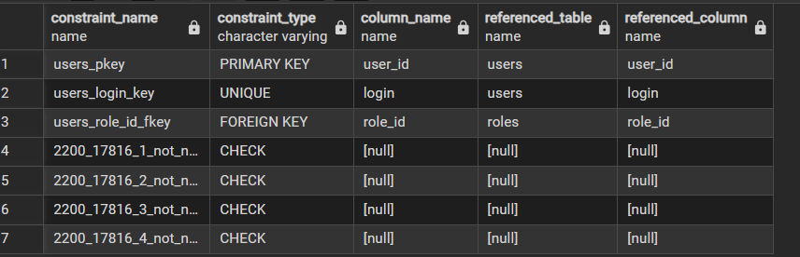
ЗАДАНИЕ 2: Проверка данных (15 минут)
Задание 2.1. Проверьте данные пользователей
Что нужно сделать:
- Выполните:
sql
SELECT user_id, login, last_name, first_name, middle_name, role_id FROM users;
- Проверьте:
  - 8 пользователей;
  - Логины заполнены;
  - ФИО заполнены;
  - Роли заполнены.
Запишите результат:
№ | Что проверить | Есть?
1 | 8 пользователей | +
2 | Логины | +
3 | ФИО | +
4 | Роли | +
Результат: Данные проверены
📸 Скриншот:
[Место для скриншота]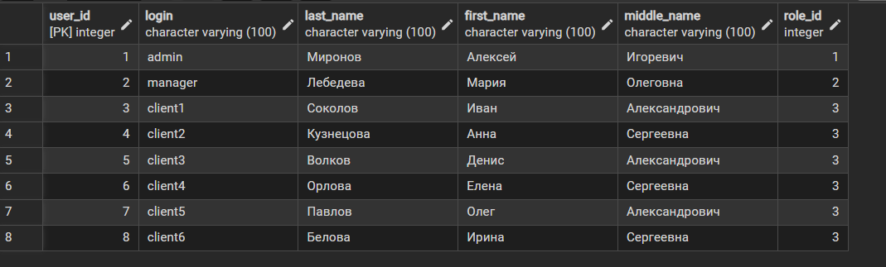
ЗАДАНИЕ 3: Проверка ролей (15 минут)
Задание 3.1. Проверьте роли
Что нужно сделать:
- Выполните:
sql
SELECT * FROM roles;
- Проверьте:
  - Есть роль «Администратор» (role_id = 1);
  - Есть роль «Менеджер» (role_id = 2);
  - Есть роль «Клиент» (role_id = 3).
Запишите результат:
№ | Роль | Есть?
1 | Администратор (1) | +
2 | Менеджер (2) | +
3 | Клиент (3) | +
Результат: Роли проверены
📸 Скриншот:
[Место для скриншота]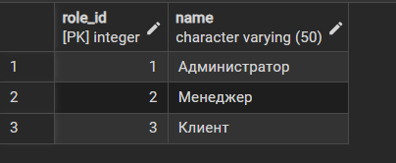
ЗАДАНИЕ 4: Проверка количества (10 минут)
Задание 4.1. Проверьте количество пользователей
Что нужно сделать:
- Выполните:
sql
SELECT COUNT(*) FROM users;
- Убедитесь, что 8 пользователей.
Запишите результат:
Параметр | Ожидается | Фактически
Пользователей | 8 | 8
Результат: Количество проверено
📸 Скриншот:
[Место для скриншота]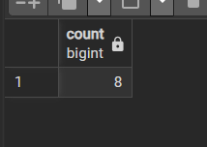
ЗАДАНИЕ 5: Подготовка к М3 (15 минут)
Задание 5.1. Проверьте, что таблица готова к авторизации
Что нужно сделать:
- Проверьте, что есть логин (для входа);
- Проверьте, что есть роль (для разграничения доступа);
- Проверьте, что есть ФИО (для отображения в правом верхнем углу).
Запишите результат:
№ | Что проверить | Есть?
1 | Логин (для входа) | +
2 | Роль (для доступа) | +
3 | ФИО (для отображения) | +
Результат: Таблица готова к М3
📸 Скриншот:
[Место для скриншота]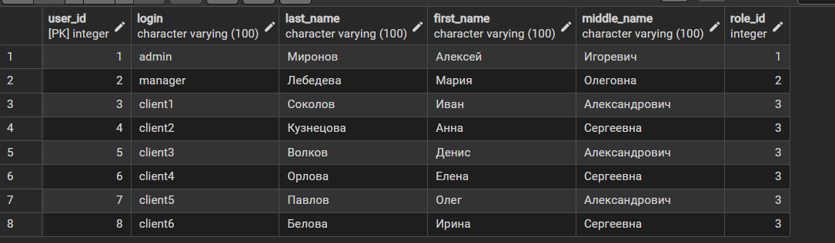
📝 КОНТРОЛЬНЫЕ ВОПРОСЫ (5 минут)
- Какие поля должны быть в users?user_id, login, last_name, first_name, middle_name, role_id
- Какие роли должны быть?Администратор, Менеджер, Пользователь
- Как проверить структуру?В pgAdmin посмотреть вкладку Columns и Constraints
- Как проверить данные?SELECT * FROM users;
- Как проверить роли?SELECT * FROM roles;
- Сколько пользователей должно быть?3
- Зачем нужен логин?Это уникальное имя для входа в систему
- Зачем нужна роль?Чтобы разграничить права
- Зачем нужно ФИО?Чтобы показать кто вошел
- Что вы выложите в GitHub после этой пары?Рабочую тетрадь
🎯 ИТОГИ ПАРЫ (5 минут)
Что вы узнали?
№ | Знание | Отметка
1 | Какие поля в users | ☐
2 | Какие роли | ☐
3 | Как проверить структуру | ☐
4 | Как проверить данные | ☐
5 | Как проверить роли | ☐
Что вы сделали?
№ | Действие | Отметка
1 | Проверили структуру | ☐
2 | Проверили данные | ☐
3 | Проверили роли | ☐
4 | Проверили количество | ☐
5 | Подготовили к М3 | ☐
6 | Вставили скриншоты | ☐
Рефлексия
Что было легко? ____________________
Что было сложно? ____________________
Что нужно доработать? ____________________
Какой уровень задания вы выполнили?
☐ Уровень 1 (базовый) — проверили структуру
☐ Уровень 2 (средний) — + данные, роли
☐ Уровень 3 (повышенный) — + подготовка к М3
📊 КРИТЕРИАЛЬНОЕ ОЦЕНИВАНИЕ (10 баллов)
№ | Критерий | Баллы | Ваш балл
1 | Структура проверена | 0–1
2 | Поля проверены | 0–1
3 | Данные проверены (8) | 0–1
4 | Логины проверены | 0–1
5 | ФИО проверены | 0–1
6 | Роли проверены | 0–1
7 | Количество проверено | 0–1
8 | Подготовка к М3 | 0–1
9 | Скриншоты вставлены | 0–1
10 | Рефлексия | 0–1
ИТОГО |  | 10
Оценка:
- 9–10 баллов — «Отлично»
- 7–8 баллов — «Хорошо»
- 4–6 баллов — «Удовлетворительно»
- 0–3 баллов — «Неудовлетворительно»
📤 СДАЧА РАБОТЫ
1. Загрузка на Google Диск
Ссылка на папку: https://drive.google.com/open?id=10i7wGaNcuRJ8FgeWV1N_YaulA0LDUVqe&usp=drive_fs
Что загрузить:
- Рабочая тетрадь (этот документ) — в формате .docx или .md (с вашей фамилией: RT_ПП02_Пара6_Фамилия.docx).
Проверка:
№ | Что загружено | Отметка
1 | Рабочая тетрадь | ☐
2. Коммит на GitHub
Репозиторий: pp02-project-familiya
Преподаватель добавлен: mawr89-rgb
Что выложить после пары:
№ | Что | Файл | Папка
1 | Рабочая тетрадь | rabochaya-tetrad-para-6.md | workbooks/
2 | Скриншоты | screenshot_6_*.png | screenshots/para-6/
Команды Git (по одной):
bash
git add .
git commit -m "Пара 6: Переход к М3 (проверка таблицы пользователей)"
git push origin main
Проверка:
№ | Что проверено | Отметка
1 | Рабочая тетрадь выложена | ☐
2 | Скриншоты выложены | ☐
3 | Коммит сделан | ☐
4 | Push выполнен | ☐
3. Итоговая проверка сдачи
№ | Что | Где | Отметка
1 | Рабочая тетрадь | Google Диск | ☐
2 | Рабочая тетрадь | GitHub | ☐
3 | Скриншоты | GitHub | ☐
4 | Коммит | GitHub | ☐
5 | Push | GitHub | ☐
Оценка за сдачу: __________________
📚 ДОМАШНЕЕ ЗАДАНИЕ
1. Доработать таблицу:
- Убедитесь, что все поля есть;
- Проверьте, что роли заполнены.
2. Подготовиться к следующей паре:
- Тема: «Авторизация (вход по логину)»;
- Повторить: PySide6, psycopg3, SQL-запросы.
3. Дополнительно (для сильных):
- Соберите .exe через PyInstaller.
📋 ПРИЛОЖЕНИЯ
Приложение 1: Структура таблицы users
Поле | Тип | Ограничение
user_id | INTEGER | PK
last_name | VARCHAR | NOT NULL
first_name | VARCHAR | NOT NULL
middle_name | VARCHAR
login | VARCHAR | UNIQUE, NOT NULL
role_id | INTEGER | FK на roles
Приложение 2: Роли
role_id | Роль
1 | Администратор
2 | Менеджер
3 | Клиент
Приложение 3: Типичные ошибки
Ошибка | Причина | Решение
Нет поля login | Забыли | Добавить
Нет поля role_id | Забыли | Добавить
Нет ФИО | Забыли | Добавить
Нет ролей | Забыли | Заполнить
Меньше 8 пользователей | Не загрузили | Дозагрузить
Приложение 4: Как проверить себя
После работы ответьте:
□ Таблица users существует?
□ Поля: user_id, last_name, first_name, middle_name, login, role_id?
□ login — UNIQUE?
□ role_id — FK?
□ 8 пользователей?
□ Роли заполнены?
□ ФИО заполнены?
✅ ПРОВЕРКА ВЫПОЛНЕНИЯ
№ | Что проверено | Отметка преподавателя
1 | Структура проверена | ☐
2 | Данные проверены | ☐
3 | Роли проверены | ☐
4 | Количество проверено | ☐
5 | Подготовка к М3 | ☐
6 | Скриншоты вставлены | ☐
7 | Контрольные вопросы | ☐
8 | Рефлексия | ☐
9 | Загружено на Google Диск | ☐
10 | Коммит на GitHub | ☐
Оценка: __________________
Подпись преподавателя: __________________
Дата: «___» ___________ 2026 г.
Рабочая тетрадь разработана для ПП.02
Пара № 6: Переход к М3 (проверка таблицы пользователей)
Продолжительность: 90 минут
Руководитель практики: __________________ / __________________
Дата: «___» ___________ 2026 г.

